**Skripsi**

**Spk Kepuasan Pelanggan Pada Jasa Losari Tour Menggunakan Metode Simple Additive Weighting**

customer satisfaction decision support system of Losari Tour using SIMPLE ADDITIVE WEIGHTING METHOD

**Sugiyarti1, Putri Taqwa Prasetyaningrum, ST., MT.2**

Program Studi Sistem Informasi, Fakultas Teknologi Informasi, Universitas Mercubuana Yogyakarta, Jl. Wates Km. 10 Yogyakarta 55753, Indonesia

Email: sugiyarti.14121031@gmail.com

**ABSTRAK**

Pariwisata merupakan salah satu sektor yang diandalkan oleh pemerintah untuk memperoleh devisa. Menurut Kementerian Pariwisata Arief Yahya pariwisata dalam pembangunan nasional, berperan sebagai sumber perolehan devisa dan memberikan sumbangan pada bidang-bidang lainnya dan hingga saat ini, Pariwisata masih ditempatkan sebagai *leading sektor* perekonomian Indonesia. Dinas Pariwisata kota Yogyakarta membenarkan perkembangan pariwisata untuk wisatawan nusantara sudah cukup tinggi hanya perlu peningkatan kapasitas pelayanan wisatawan, manajemen lalu lintas dan saran pendukung lainnya akan tetapi untuk wisatawan mancanegara masih sangat lambat perkembangannya, perlu produk wisata atau *event* sebagai daya tarik yang unik dan berkelas internasional dengan pemasaran yang efektif

Untuk itu, peneliti merancang sistem penunjang keputusan kepuasan pelanggan yang dapat digunakan oleh pihak Losari Tour untuk mempermudah langkah kedepannya melayani dengan baik berdasarkan kriteria yang telah ditentukan. Sistem penunjang keputusan yang dibuat menggunakan metode *Simple Additive Weighting* (SAW) sebagai tools yang akan membantu pihak Losari Tour.

Sebanyak 27 data pelanggan digunakan untuk menguji kinerja sistem penunjang keputusan ini. Pengujian dilakukan dengan membandingkan hasil perhitungan pihak Losari tour dengan perhitungan sistem menggunakan metode *Simple Additive Weighting* (SAW). Dari pengujian tersebut disimpulkan bahwa perhitungan menggunakan sistem memiliki kinerja yang lebih cepat dan akurat.

**Kata Kunci:** Pariwisata, Sistem Penunjang Keputusan, *Simple Additive Weighting*

**ABSTRACT**

The government accounts tourism to raise foreign exchange income. According to the Ministry of Tourism, Arief Yahya, tourism in the national development plays a role as a source of foreign exchange income and contributes to other sectors as well. Until now, tourism has been a leading sector of the Indonesian economy. Yogyakarta Tourism Department confirmed that the tourism development for local tourists has been quite high. However, the capacity of tourist services, traffic management, and other supporting structures need to be improved. As for foreign tourists, the tourism development is still slow. Unique tourism products or events and international class attractions with effective marketing are thus required.

For this reason, the researcher designed a customer satisfaction decision support system that can be used by Losari Tour to ease their future steps to provide good services

based on the predetermined criteria. The decision support system uses the Simple Additive Weighting (SAW) method as a tool to help Losari Tour.

As many as 27 customer data were used to examine the performance of this decision support system by comparing the results of Losari Tour calculation and of the system calculation using the Simple Additive Weighting (SAW) method. From the analysis, it can be concluded that the calculation using the system shows faster and more accurate performance.

Keywords: tourism, decision support system, Simple Additive Weighting

1. **Pendahuluan**

Pariwisata merupakan salah satu sektor yang diandalkan oleh pemerintah untuk memperoleh devisa. Menurut Kementerian Pariwisata Arief Yahya pariwisata dalam pembangunan nasional, berperan sebagai sumber perolehan devisa dan memberikan sumbangan pada bidang-bidang lainnya dan hingga saat ini, Pariwisata masih ditempatkan sebagai *leading sector* perekonomian Indonesia. Dinas Pariwisata kota Yogyakarta membenarkan perkembangan pariwisata untuk wisatawan nusantara sudah cukup tinggi hanya perlu peningkatan kapasitas pelayanan wisatawan, manajemen lalu lintas dan saran pendukung lainnya akan tetapi untuk wisatawan mancanegara masih sangat lambat perkembangannya, perlu produk wisata atau *event* sebagai daya tarik yang unik dan berkelas internasional dengan pemasaran yang efektif. (Kementerian Pariwisata, 2019).

Biro perjalanan wisata atau *tour and travel* merupakan usaha penyedia jasa perencanaan atau pelayanan wisata. Salah satu biro yang meyediakan jasa perjalanan wisata yaitu Losari *tour and travel*.Losari *tour and travel* berlamatkan di Jl. Prawirotaman No.24 Brontokusuman,Mergansan Yogyakarta. Biro jasa tersebut menyediakan berbagai macam paket tujuan wisata baik wisata di Yogyakarta maupun luar Yogyakarta. Selain menyediakan paket wisata losari *tour and travel* juga menyediakan pelayanan tiket pesawat dan tiket kereta api.

Losari *tour and travel* yang berdiri sejak tahun 2010 lalu sudah melayani banyak wisatawan asing dari berbagai negara. Dalam menjanlankan bisnis dibidang ini kepuasan wisatawan selama perjalanan sangat penting untuk tercapainya keberhasilan suatu usaha kedepannya. Kepuasan pada suatu layanan dapat dilihat dari kenyamanan, keramahan, kecepatan dan berbagai aspek lain. Namun selama ini Losari *tour and travel* hanya memberikan pelayanan yang maksimal tanpa mengetahui *feedback* dari wisatawan yang menggunakan jasanya. Pihak penyedia jasa beranggapan bahwa pelayanannya sudah sangat memuaskan padahal hal tersebut belum tentu dirasakan oleh wisatawan.

Untuk mengatasi hal tersebut penulis membuat sistem untuk mengetahui tingkat kepuasan pelanggan Losari *tour and travel* menggunakan metode *simple additive weighting*. Dengan adanya sistem ini pihak penyedia jasa akan mengetahui seberapa puas wisatawan menggunakan jasa mereka. Apabila penyewa jasa kurang puas maka hal tersebut akan menjadi pertimbangan Losari *tour and travel* untuk lebih meningkatkan pelayanan mereka. Pada sistem ini pelanggan yang telah menggunakan biro jasa Losari tour and travel diminta mengisi sebuah kuisioner yang berisi pertanyaan tentang layanan yang diberikan, setiap pertanyaan mempunyai bobot atau nilai masing-masing, nilai tersebut kemudian diolah oleh sistem menggunakan metode *simple additive weighting* untuk menghasilkan sebuah output tentang

seberapa puas pelanggan terhadap pelayanan Losari *tour and travel.*

1. **Metodologi**

Pengambilan keputusan kepuasan pelanggan dilakukan dengan cara perhitungan bobot nilai kriteria yang sudah ditentukan dari pihak travel. Dari penilaian yang telah diisi, dimasukkan kedalam matrik untuk dilakukan perhitungan dengan menggunakan metode *Simple Additive Weighting* (SAW). Langkah-langkah perhitungan adalah sebagai berikut:

1. Menentukan bobot preferensi atau tingkat kepentingan (W) setiap kriteria.

|  |  |
| --- | --- |
| Kriteria | Bobot |
| Transportasi | 45% |
| Ketatanggapan | 30% |
| Ketangguhan | 10% |
| Jaminan | 15% |

Jadi, tingkat kepentingan (W) setiap kriteria adalah:

Wpenilaian=[45%,30%,10%,15%]

|  |  |  |  |  |
| --- | --- | --- | --- | --- |
| Alternatif | Atribut | | | |
| Transportasi | Kehandalan | Ketanggapan | Jaminan |
| A1 | 170 | 200 | 220 | 200 |
| A2 | 230 | 230 | 240 | 230 |
| A3 | 180 | 190 | 190 | 190 |

1. Membuat matriks keputusan dari skor pembobotan dari setiap indikator.Nilai dari setiap atribut yang merupakan hasil proses penginputan data dari pemohon beasiswa yang sudah dikonfersikan berdasarkan bobot kriteria yang sudah ditentukan melalui proses perhitungan dimasukkan ke dalam matrik keputusan.
$$\left[\begin{matrix}170 & 200 \\ 230 & 230 \\ 180 & 190\end{matrix}\begin{matrix} 220 & 200 \\ 240 & 230 \\ 190 & 190\end{matrix}\right]$$

2. Melakukan proses normalisasi matrik.Proses normalisasi membutuhkan penggolongan kriteria yaitu *Cost* dan *Benefit.* Kriteria dikatakan *Cost* karena semakin kecil nilai maka dianggap semakin baik. Dan sebaliknya kriteria dikatakan *Benefit* karena semakin besar nilai maka dianggap semakin baik.

|  |  |  |
| --- | --- | --- |
| **Kriteria** | **Cost** | **Benefit** |
| Transportasi |  | √ |
| Kehandalan |  | √ |
| Ketanggapan |  | √ |
| Jaminan | √ |  |

* + - * 1. Transportasi termasuk ke dalam artibut keuntungan (*benefit*), karena semakin besar nilai maka dianggap semakin baik.

|  |
| --- |
| Tansportasi (benefit)  R11 = = =1  R12 = = =0,78  R13 = = =0,73 |

* + - * 1. Kehandalan termasuk ke dalam artibut keuntungan (*benefit*), karena semakin besar nilai maka dianggap semakin baik.

Jadi:

|  |
| --- |
| Kehandalan (Benefit)  R21 = = =1  R22 = = =0,86  R23 = = =0,82 |

* + - * 1. Ketanggapan termasuk ke dalam atribut keuntungan *(benefit)* karena semakin besar nilai maka dianggap semakin baik.

|  |
| --- |
| Ketanggapan (Benefit)  R31 = = =1  R32 = = =0,91  R33 = = =0,79 |

* + - * 1. Jaminan termasuk ke dalam artibut biaya *(cost)* karena semakin kecil nilai maka dianggap semakin baik.

|  |
| --- |
| Jaminan (Cost)  R41 = = =0,82  R42 = = =0,95  R43 = = =1 |

1. Membentuk matrik ternormalisasi
$$\left[\begin{matrix}1 & 1 \\ 0,78 & 0,86 \\ 0,73 & 0,82\end{matrix}\begin{matrix} 1 & 0,82 \\ 0,91 & 0,95 \\ 0,79 & 1\end{matrix}\right]$$

2. Proses penilaian dengan menggunakan bobot yang telah ditentukan oleh pengambil keputusan kepuasan pelanggan:

WPenilaian =

|  |
| --- |
| A1 = (45%)(1)+(30%)(1)+(10%)(1)+(15%)(0,82)  = 0,45+0,3+0,1+0,123  = 0,973  A2 =(45%)(0,78)+(30%)(0,86)+(10%)(0,91)+(15%)(0,95)  = 0,351+0,258+0,091+0,1425  = 0,8425  A3 = (45%)(0,73)+(30%)(0,82)+(10%)(0,79)+(15%)(1)  = 0,3285+0,246+0,079+0,15  = 0,8035 |

1. Hasil akhir dari penilaian terdapat pada Tabel 4.4 berikut:

|  |  |  |
| --- | --- | --- |
| **No.** | **Alternatif** | **Hasil Penilaian** |
| 1 | A1 | 0,973 |
| 2 | A2 | 0,8425 |
| 3 | A3 | 0,8035 |

Dari perhitungan SAW dan perhitungan rata-rata dapat diperoleh hasil akhir seperti pada Tabel 4.4.

1. **Analisis dan Pembahasan**

Validasi hasil adalah proses untuk menentukan tingkat validitas sistem. Pengujian validitas perhitungan program dilakukan dengan membandingkan hasil perhitungan sistem yang menggunakan metode *Simple Additive Weighting* (SAW). Selanjutnya dalam pengujian ini akan dicari tingkat kinerja sistem dengan menggunakan beberapa inputan data yang diambil dari data penilaian kepuasan pelanggan.

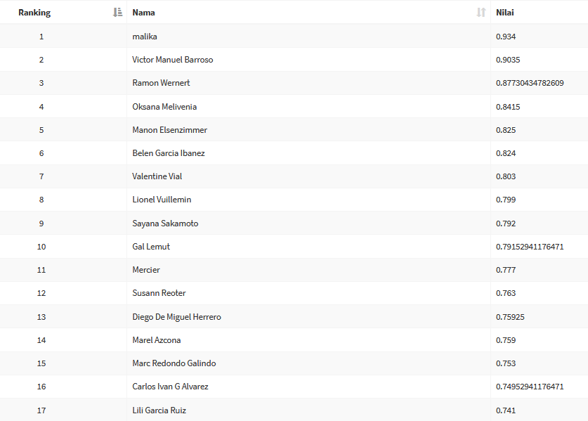

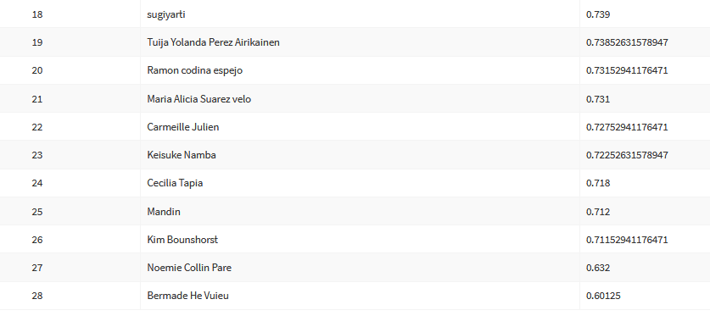

Berdasarkan tabel validasi diatas diketahui apabila hasil dari perhitungan tour mempunyai nilai diatas atau sama dengan 175 dan kurang dari 250 maka pelanggan dinyatakan puas dengan pelayanan yang diberikan. Namun, apabila hasil dari validasi perhitungan tour dibawah 175 maka pelanggan dinyatakan tidak puas. Sedangkan hasil dari validasi perhitungan sistem mempunyai nilai maksimal 1. Apabila nilai yang dihasilkan diatas atau sama dengan 0,7 maka pelanggan dinyatakan puas dan jika nilai yang dihasilkan dibawah 0,7 maka pelanggan dinyatakan tidak puas dengan pelayanan yang diberikan. Kedua hasil perhitungan tersebut disesuaikan hasilnya apabila kedua perhitungan memiliki hasil yang sama maka perhitungan menggunakan sistem sudah sesuai dengan yang diharapkan. Namun, apabila hasil perhitungan tour dengan hasil sistem tidak sama maka terjadi ketidaksesuaian. Hasil kedua perhitungan tersebut telah sesuai 90%.

1. **Kesimpulan**

Setelah dilakukan penelitian, maka dapat diperoleh kesimpulan bahwa :

1. Implementasi sistem penunjang keputusan kepuasan pelanggan menggunakan metode *Simple Additive Weighting* berhasil memberikan penilaian mengenai kinerja tour and travel dan sebagai acuan pelayanan terbaik kedepannya.
2. Hasil pengujian sistem penunjang keputusan kepuasan pelanggan pada Losari Tour menunjukkan sistem dapat berjalan dengan baik. Hal ini dapat dibuktikan dengan perbandingan hasil perhitungan manual dari pihak Losari tour dengan sistem yang dibuat. Hasilnya kedua perhitungan tersebut telah sesuai 90%.

**Daftar Pustaka**

Dadan, Umar, Daihani. 2001. *Sistem Pendukung Keputusan*. Jakarta: Penerbit Elex Media Komputindo.

Hakim, Rachmad S. dan Sutarto. 2009. *Mastering Java*. Jakarta: PT Elex Media Komputindo.

Hidayat, Arif. 2017. *Sistem Pendukung Keputusan Chater of The Month menggunakan Metode Simple Additive Wighting (SAW) di Goeboek Coffee Yogyakarta*. Skripsi Fakultas Teknik Universitas PGRI Yogyakarta.

Kadir, Abdul. 2002. *Pemrograman Web Mencakup: HTML, CSS, JAVA SCRIPT & PHP.* Yogyakarta: Andi Offset.

Kadir, Abdul. 2003. *Pengenalan Sistem Informasi.* Yogyakarta: ANDI.

Kosasi, Sandy. 2002*. Sistem* *Penunjang Keputusan (Decision Support System)*. Pontianak.

Monalisa, Siti. 2015. *Analisis Sistem Penentuan Penerimaan Beasiswa Menggunakan Metode Simple Additive Weighting (Studi Kasus: IJF Rumah Zakat Pekanbaru).* Jurnal Sains, Teknologi dan Industri Vol.12 No.2 Juni 2015, pp.198-203, ISSN : 2407-0939 (*Online*). [http: atau atauejournal.uin-suska.ac.id atauindex.php atausitekin atauarticle ataudownload atau1004 atau1049](http://ejournal.uin-suska.ac.id/index.php/sitekin/article/download/1004/1049). Diakses tanggal 26 November 2017, pukul 11:24 WIB.

Nugroho, Bunafit. 2008. *Latihan Membuat Aplikasi Web PHP dan MySQL Dengan Dreamweaver MX (6, 7, 2004) dan 8*. Yogyakarta: Gava Media.

Rizki, Susanti, Ade. 2016. *Sistem Pendukung Keputusan Beasiswa PPA dan BBP-PPA pada Politeknik Muhammadiyah Pekalongan berbasis Web*. Jurnal Surya Informatika Vol.2 No.1 Mei 2016, ISSN : 2477-3042 (*Online*).

Suryadi, Kadarsah dan Ramdhani. 2002. *Sistem* *Pendukung Keputusan.* Bandung : PT. Remaja Rosdakarya.

Sutabri, Tata. 2004. *Analisa Sistem Informasi*. Yogyakarta : ANDI

Turban dkk. 2005. *Decision Support System and Intelligent System (Sistem Pendukung Keputusan dan Sistem Cerdas)*. Yogyakarta: Andi.